«Педагогические условия развития критического мышления младших школьников в учебном процессе»
Бусурманова А.И - Студент ОП «Педагогика и методика начального обучения»
Научный руководитель: Ли Е.Д., ассистент профессора, к.п.н.
НАО «Костанайский региональный университет им. А. Байтурсынұлы» Педагогический институт им.У.Султангазина
Г.Костанай

Аннотация
В статье рассматривается проблема развития критического мышления младших школьников в условиях начального образования. Раскрывается сущность понятия «критическое мышление», его структура и особенности формирования в младшем школьном возрасте. Представлены результаты экспериментального исследования, направленного на диагностику уровня развития критического мышления у учащихся 2-х классов, а также описана система педагогических условий и методических приёмов, способствующих его развитию на уроках литературного чтения.
Ключевые слова: критическое мышление, младший школьный возраст, литературное чтение, педагогические условия, учебный диалог, рефлексия.

Современная система образования ориентирована не только на передачу знаний, но и на развитие у обучающихся способности самостоятельно мыслить, анализировать информацию, делать обоснованные выводы и принимать решения. В этой связи особую значимость приобретает формирование критического мышления уже на начальном этапе обучения, поскольку именно в младшем школьном возрасте закладываются основы познавательной самостоятельности и интеллектуальной активности.
Для понимания сущности критического мышления необходимо обратиться к понятию «мышление», которое рассматривается как одна из базовых характеристик познавательной деятельности человека. В толковых словарях русского языка мышление определяется как основополагающая характеристика познавательной деятельности человека. Согласно словарю С. И. Ожегова, мышление понимается как способность человека рассуждать, мыслить, а также как процесс отражения действительности в сознании в форме понятий, суждений и умозаключений.[1] Данное определение подчёркивает двойственную природу мышления: с одной стороны, оно выступает как психическая способность, с другой — как процесс познания и отражения реальности.
Более развёрнутое понимание представлено в словаре Д. Н. Ушакова, где мышление рассматривается как процесс деятельности сознания, направленный на познание действительности посредством анализа, обобщения и формирования понятий. [2] Таким образом, мышление включает в себя логические операции, обеспечивающие переработку информации и построение системы знаний о мире.
В психологической науке мышление рассматривается как высшая форма познавательной деятельности, обеспечивающая опосредованное и обобщённое отражение действительности. Оно связано с такими мыслительными операциями, как анализ, синтез, сравнение, абстрагирование и обобщение, которые позволяют человеку выходить за пределы непосредственного восприятия и формировать внутренние модели реальности.[3]
Следовательно, мышление выступает основой интеллектуальной деятельности, на базе которой формируются более сложные её формы, включая критическое мышление. В научной литературе отсутствует единое определение этого понятия, что связано с его многокомпонентным характером. Так, Р. Эннис рассматривает критическое мышление как рефлексивное и разумное мышление, направленное на принятие решений относительно убеждений и действий [4]. Д. Халперн определяет его как использование когнитивных стратегий, повышающих вероятность получения обоснованных результатов [5]. По мнению Дж. Браус и Д. Вуд, критическое мышление характеризуется открытостью новым идеям, способностью учитывать альтернативные точки зрения и аргументированно отстаивать собственную позицию [6].
Особую значимость проблема развития критического мышления приобретает в младшем школьном возрасте. Это обусловлено тем, что именно в данный период происходит переход от дошкольного к учебному типу деятельности, формируются основы логического мышления, произвольности, рефлексии и самоконтроля. Для данного возраста характерно преобладание наглядно-образного мышления, которое постепенно дополняется элементами словесно-логического мышления. В этот период дети учатся рассуждать, делать простые выводы, сравнивать и классифицировать объекты.
К особенностям младших школьников, влияющим на развитие критического мышления, относятся ограниченный жизненный опыт, зависимость мышления от уровня речевого развития, недостаточная сформированность рефлексии и высокая эмоциональная вовлечённость в учебную деятельность. Эти характеристики требуют опоры на конкретные примеры, наглядные средства и поэтапную организацию учебного процесса.
Развитие критического мышления в начальной школе осуществляется поэтапно и связано с организацией учебной деятельности через стадии «вызова», «осмысления» и «рефлексии». На этапе вызова активизируются имеющиеся знания и формируются вопросы, что способствует включению ученика в учебный процесс. Этап осмысления направлен на анализ информации и формирование умений аргументации, а этап рефлексии позволяет оценить полученные результаты и осмыслить собственный опыт [7].
Возрастные особенности младших школьников делают необходимой постоянную педагогическую поддержку, поскольку критическое мышление формируется через выполнение конкретных действий: постановку вопросов, поиск доказательств, сравнение вариантов и объяснение выводов. Важным условием является организация учебных ситуаций, в которых ребёнок не просто воспроизводит информацию, а анализирует её и делает обоснованные выводы.
Развитие критического мышления в начальной школе возможно при создании соответствующих педагогических условий, среди которых ключевое значение имеет формирование развивающей образовательной среды. Такая
среда характеризуется атмосферой сотрудничества, открытости и поддержки, в которой поощряются вопросы, обсуждение различных точек зрения и совместный поиск решений. Это способствует формированию исследовательской позиции учащихся и развитию их аналитических умений [19]. Важным элементом такой среды является поддержка самостоятельности, которая реализуется через предоставление учащимся возможности выбирать способы выполнения заданий и оценивать результаты своей деятельности [8].
Существенную роль в развитии критического мышления играют активные и интерактивные методы обучения, направленные на вовлечение учащихся в мыслительную деятельность. Проблемные задания, исследовательские вопросы и учебные ситуации требуют от детей анализа, сравнения и аргументации, что способствует формированию логического мышления [9]. Интерактивные формы, такие как групповая и парная работа, создают условия для обмена мнениями и развития навыков аргументированного общения.
Организация учебного диалога является важным условием формирования критического мышления, поскольку позволяет учащимся участвовать в обсуждении, формулировать собственную позицию и учитывать точки зрения других. В процессе совместной деятельности дети учатся анализировать высказывания, задавать уточняющие вопросы и приходить к обоснованным решениям [10].
Не менее значимым условием является развитие рефлексии и самооценки, которые позволяют учащимся осознавать процесс и результаты своей деятельности. Рефлексия способствует формированию навыков самоконтроля и ответственности за результаты обучения, а также переходу от внешнего контроля к внутреннему [11].
Важным педагогическим условием является учет возрастных и индивидуальных особенностей младших школьников. Формирование критического мышления должно осуществляться поэтапно, с опорой на наглядность и практический опыт, что обеспечивает доступность и эффективность обучения. Дифференцированный подход позволяет учитывать уровень подготовки учащихся и вовлекать каждого ребёнка в активную деятельность.
Определяющую роль в этом процессе играет учитель, который выступает организатором и модератором учебной деятельности. Его методическая готовность проявляется в умении проектировать учебный процесс, использовать технологии развития критического мышления и создавать условия для самостоятельного рассуждения учащихся.
Развитие критического мышления в начальной школе требует системного подхода, включающего создание развивающей среды, использование активных методов обучения, организацию диалога, развитие рефлексии и учет возрастных особенностей учащихся. Реализация данных условий способствует формированию у младших школьников аналитических умений, познавательной самостоятельности и осознанного отношения к обучению.

На констатирующем этапе исследования приняли участие 58 учащихся: 2 «А» (экспериментальный) и 2 «В» (контрольный) классы. Для диагностики использовалась методика «Тест критического мышления” Л. Старки и методика «Анализ текста» Л. А. Венгера.

Таблица 3 – Результаты диагностики методики Л. Старки

Уровень | Экспериментальная группа | Контрольная группа
Высокий | 4 чел. (14%) | 2 чел. (7%)
Средний | 10 чел. (34%) | 13 чел. (45%)
Низкий | 15 чел. (52%) | 14 чел. (48%)

Таблица 4 – Результаты диагностики методики Л.А Венгера

Уровень | Экспериментальная группа | Контрольная группа
Высокий | 5 чел. (17%) | 3 чел. (10%)
Средний | 11 чел. (38%) | 14 чел. (48%)
Низкий | 13 чел. (45%) | 12 чел. (42%)

Анализ полученных данных показывает, что в обеих группах преобладает средний уровень развития критического мышления. Достаточно значительная часть учащихся демонстрирует низкий уровень, что свидетельствует о недостаточной сформированности умений анализа, сравнения и обобщения информации.

Цель формирующего этапа заключалась в реализации системы педагогических условий на уроках литературного чтения. Работа в экспериментальном классе включала 11 уроков (сказки «Гуси-лебеди», «Айога», «Морозко» и др.), построенных на принципах системности и последовательности.
В основу организации учебного процесса была положена технологическая модель из трех фаз, которая обеспечивала логическую последовательность мыслительных операций:
- Стадия вызова (актуализация): На данном этапе решалась задача пробуждения интереса к новой теме. Учащиеся не просто слушали название произведения, а выступали в роли исследователей-прогнозистов.
  - Пример: На уроке по сказке «Айога» использовался «Ассоциативный ряд». Ученикам предлагалось по названию и иллюстрации предположить характер героини. Это позволило зафиксировать первичные (часто ошибочные) мнения, которые затем критически пересматривались в ходе чтения.
- Стадия осмысления (реализация смысла): Это основная часть урока, где происходил непосредственный контакт с текстом. В отличие от традиционного чтения, здесь использовался метод «Чтения с остановками». Текст разбивался на логические фрагменты, после каждого из которых следовало обсуждение.
  - Пример: При изучении сказки «Гуси-лебеди» остановки делались в моменты выбора героини (встреча с печкой, яблоней, речкой). Учащиеся анализировали прочитанное , используя «толстые» и “тонкие” вопросы:

Таблица 6 — Пример заданий к сказке «Гуси-лебеди»

«Тонкий» вопрос | «Толстый» вопрос
Какой наказ дали родители девочке перед отъездом? | Почему девочка сначала отказалась от помощи печки и яблони?
Кто унес маленького братца на своих крыльях? | В чем разница между поведением героини в начале и в конце сказки?
Куда гуси-лебеди унесли братца? | Как вы думаете, что бы произошло, если бы девочка не встретила мышку в избушке Бабы-яги?
Кто помог девочке спрятаться от погони в лесу? | Согласны ли вы, что девочка сама виновата в случившемся? Обоснуйте свой ответ.

- Стадия рефлексии (размышление): Важнейшее условие, при котором знания превращаются в личный опыт. Здесь учащиеся подводили итог своей мыслительной деятельности.
  - Пример: На уроке («У солнышка в гостях») итогом стал метод синквейна. Пятистишие требовало от ребенка предельной концентрации смыслов: умения выделить главные признаки темы и ключевые действия.
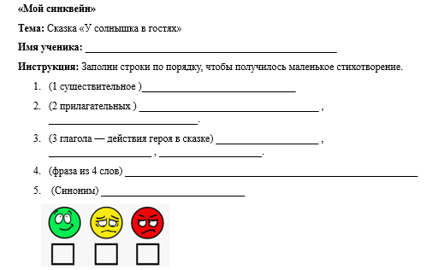

Рисунок 1 – пример задания “Синквейн”

Особое внимание в ходе формирующего этапа было уделено методу «Шесть шляп мышления» (сказка «Три сестры»). Данная технология позволила структурировать коллективную дискуссию:
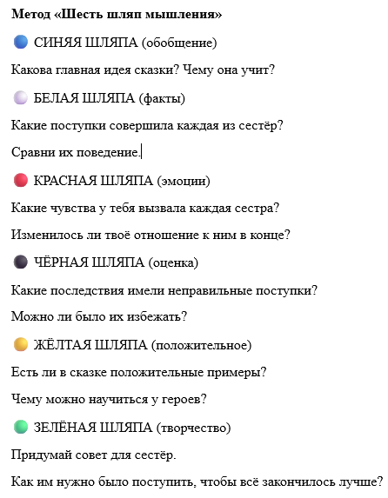
Рисунок 2 – пример задания “ Шесть шляп”

Такое разделение помогло избежать хаотичного обсуждения и научило детей смотреть на одну и ту же ситуацию с разных ракурсов.
Внедрение графических организаторов, таких как «Диаграмма Венна», позволило визуализировать процесс сравнения. Учащиеся 2 «А» класса наглядно выделяли общие и различные черты Лисы и Муравья, что способствовало развитию логической операции сравнения, которая ранее вызывала затруднения.
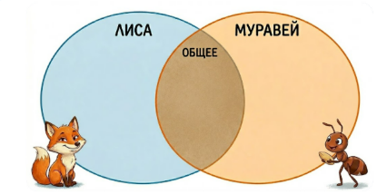

Рисунок 3 – пример задания диаграмма “Венна”
Важным элементом работы стала трансформация роли учителя. Педагог перестал быть единственным источником истины, приняв роль модератора. В экспериментальной группе поощрялись вопросы типа «А почему вы так решили?», «Где в тексте об этом сказано?». Это позволило сформировать у детей привычку искать доказательную базу для любого своего суждения, что является ядром критического мышления.
Таким образом, формирующий этап представлял собой не просто набор упражнений, а создание целостного алгоритма работы с информацией, где ребенок постоянно находился в ситуации выбора, поиска аргументов и рефлексии своих выводов.

Список использованных источников:
- Ожегов С. И. Толковый словарь русского языка / под ред. Л. И. Скворцова. 28-е изд. Москва : Мир и образование, 2022. 1375 с.
- Ушаков Д. Н. Толковый словарь русского языка : в 4 т. Москва : Гос. изд-во иностранных и национальных словарей, 2009.
- Саидова З. Х. Мышление как высшая форма познавательной деятельности человека // Молодой учёный: науч. журн. – Электрон. журн. – Казань: Изд-во «Молодой учёный», 2016. – № 11 (115).
- Волков Е. О определении критического мышления // Персональный сайт Е. Волкова. – Электрон. дан. – Режим доступа: https://evolkov.net/critic.think/learn_teach_CT/regarding_a_definition_of_crit_think.html
- Халперн Д. Ф. Психология критического мышления / Д. Ф. Халперн. — СПб.: Питер, 2000. — 512 с.
- Браус Дж. Инвайронментальное образование в школах: Руководство: как разработать эффективную программу / Дж. Браус, Д. Вуд. – СПб.: NAAEE, 1994. – 105 с.
- Методические рекомендации по реализации технологии критического мышления на уроках иностранного и русского языков. – Астана : НАО имени Ы. Алтынсарина, 2024. – 80 с.
- Янкова Т. Использование технологии развития критического мышления на уроках в условиях обновления содержания образования : методическая разработка. – Режим доступа к журн.: https://prodlenka.org/metodicheskie-razrabotki/344394-ispolzovanie-tehnologii-razvitiya-kritichesko
- Кабылшева М.О., Ниязбаева А.И. Критическое мышление: современные определения и проблемы требований к выпускникам разных уровней в Казахстане // Хабаршысы Казахского национального женского педагогического университета. – 2020. – № 2(82). – С. 45–51.
- Орилов Х.Т. Педагогические условия развития навыков критического мышления у учащихся начальных классов // Экономика и социум. – 2024. – С. 1530–1533. – Режим доступа к журн.: https://cyberleninka.ru/article/n/pedagogicheskie-usloviya-razvitiya-navykov-kriticheskogo-myshleniya-u-uchaschihsya-nachalnyh-klassov
- Загашев И. О., Заир-Бек С. И., Муштавинская И. В. Развитие критического мышления через чтение и письмо: дидактическое пособие / И. О. Загашев, С. И. Заир-Бек, И. В. Муштавинская. — СПб.: Питер, 2003. — 256 с.
- Аймагамбетова М. М., Богатырёва Е. В., Бучина Р. А., Регель Н. В., Труханова О. И. Литературное чтение : учебник для учащихся 2 класса уровня начального образования. Ч. 2. Алматы : Алматыкiтап баспасы, 2022.

